四川大学计算机学院
学生实验报告
班级 行政2班 姓名 严涵栩 学号 2023141410163
一、实验一: 带括号的算术表达式求值
二、实验的目的和要求:
1.采用算符优先数算法,能正确求值表达式;
2.熟练掌握栈的应用;
3.熟练掌握计算机系统的基本操作方法,了解如何编辑、编译、链接和运行一个C++程序;
4.上机调试程序,掌握查错、排错使程序能正确运行。
三、实验的环境:
1. 硬件环境: MacBook Air (芯片：Apple M2, 内存：16GB)
2. 软件环境: macOS, Visual Studio Code (VScode), g++ 编译器
四、算法描述
本实验采用双栈算法（一个操作数栈 values 和一个运算符栈 ops）来计算中缀数学表达式的值。算法的核心思想是维护两个栈，从左到右遍历表达式字符串，根据运算符的优先级和括号来决定何时进行计算。

数据结构：
values: 栈<double>，用于存储操作数（数字）。
ops: 栈<char>，用于存储运算符（+, -, *, /）和左括号 (。

算法步骤：
1. 初始化两个空栈：values 和 ops。
2. 从左到右遍历输入的表达式字符串 expression 中的每一个字符c：
(a) 如果c是空格：
continue。
(b) 如果c是数字或小数点 .：
向后继续读取，直到构建一个完整的数字（考虑了小数）。
将这个数字（double 类型）压入 values 栈。
(c) 如果 c 是左括号 (：
将其直接压入ops栈。
(d) 如果 c 是右括号 )：
循环： 不断从ops栈顶弹出一个运算符op，并从values栈顶弹出两个操作数 val1 和 val2。
计算 result = applyOperation(val2, val1, op)。
将 result 压回 values 栈。
循环终止条件：ops 栈顶遇到左括号 (。
最后，弹出ops栈顶的左括号 (。
(e) 如果 c 是运算符（+, -, *, /）：
循环： 当 ops 栈不为空，且栈顶运算符 op_top 的优先级大于或等于当前运算符 c 的优先级时：
从 ops 栈顶弹出 op_top。
从 values 栈顶弹出 val1 和 val2。
计算 result = applyOperation(val2, val1, op_top)。
将result压回values栈。
循环终止后： 将当前运算符c压入ops栈。
3. 遍历结束后：
循环： 当 ops 栈不为空时：
执行与步骤(d)和(e)中相同的计算过程（弹出一个 op，弹出两个 value，计算结果压回 values 栈），用于计算剩下的数。
- 最终：values栈中将只剩下一个元素，即为整个表达式的计算结果，将其返回。

- 源程序清单：见calculate_stack.cpp

- 运行结果：
- 3.5 + 5 * 2
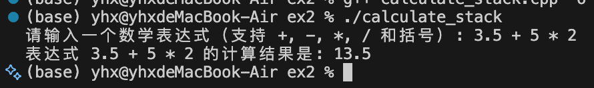
- ( 3.5 + 5 ) * 2
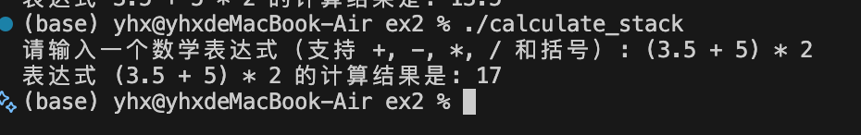
- 100 / ( 5 * ( 2 + 3 ) ) - 1.5
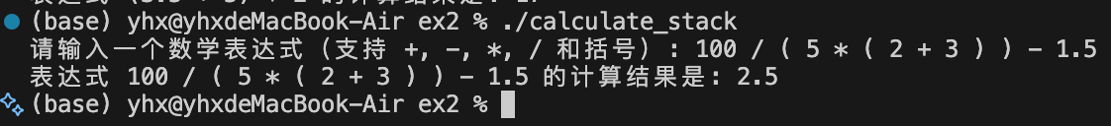
- 10 / ( 3 - 3 )
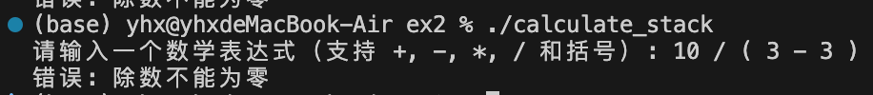

- 实验运行情况分析(包括算法、运行结果、运行环境等问题的讨论)。
算法讨论
优先级管理：getPrecedence函数定义了 *和/ (优先级2) 高于 +和- (优先级1)。( 被赋予最低优先级0，以确保它只会被 ) 匹配，而不会在while循环中被弹出。
括号处理：当左括号(遇到右括号)时，立即清空从 ( 到 ) 之间的所有运算，将其结果放回 values 栈，从而正确处理了分组。
效率：算法的时间复杂度为 O(n)，其中 n 是表达式字符串的长度。因为每个字符和每个运算符最多被压入和弹出栈一次。

运行结果分析
从运行结果的示例1和示例2对比可以看出，算法成功地处理了运算符的优先级（* 优先于 +），并且括号 () 能够正确地覆盖默认优先级。
示例3展示了算法处理多层嵌套和不同运算符组合的能力，结果符合预期。
示例4展示了 applyOperation 函数中内置的异常处理机制。当检测到除数为零时，程序通过 throw runtime_error 抛出异常，main 函数中的 try...catch 块成功捕获该异常并向用户报告错误，而不是导致程序崩溃。
存在的问题与改进
1. 不支持负数：
问题：当前的数字提取逻辑 isdigit(expression[i]) 无法处理 5 * -2 或 -5 + 10 这样的表达式。- 会被错误地当作二元减法运算符，导致解析失败或计算错误。
改进：需要在解析逻辑中增加判断。例如，如果 - 出现在表达式开头，或者紧跟在 ( 之后，或者紧跟在另一个运算符之后，它应被视为一元负号，并与后续数字一起解析。
2. 错误处理有限：
问题：目前仅处理了“除以零”的运行时错误。对于语法错误，如 (3 + 5 缺少右括号、3 + * 5 运算符连续，程序会异常退出或给出错误的计算结果。
改进：应在代码中添加更多的健壮性检查，例如 pop 操作前检查栈是否为空，并在 main 函数中捕获更多类型的异常，或在算法结束时检查 ops 栈是否还有未匹配的 (。

